UFUKTEPE İLKOKULU TARİHSEL GELİŞİM

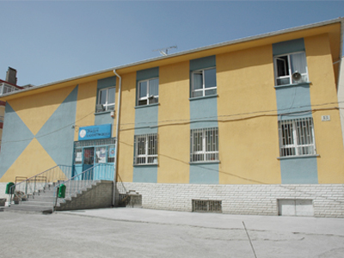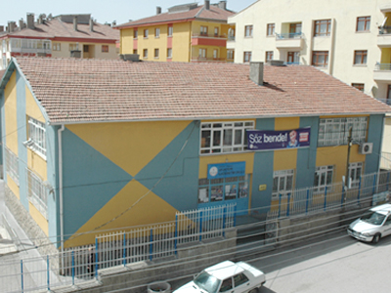

Okulun Adı : Ufuktepe İlkokulu

Okulumuz Keçiören İlçesi Ufuktepe Mahallesinde 1966 yılında devlet tarafından geçici baraka bina olarak eğitim-öğretime açılmıştır. 4 derslik,5 öğretmen, 155 öğrenci ile açılan okulumuz giderek öğrenci artışı görülmesi üzerine 1972-1973 öğretim yılında planlı 5 derslikli bina A Blok hizmete girmiştir. Zamanla bu bina ihtiyacı karşılayamaz duruma gelmiş,1984 yılı Temmuz ayında 7 derslikli ek bina inşaatına başlanmış olup, söz konusu bina B Blok 1985 yılında hizmete girmiştir.
Okulumuz 1993-1994 öğretim yılında İlköğretim Okuluna dönüştürülmüştür. Öğrenci sayısının artması, sınıf sayısının yetersiz olması nedeniyle 1994-1995 öğretim yılında ikili öğretime geçilmiştir.
Okulumuz kalorifer ile (doğalgaz) ısıtılmaktadır.1985 yılında hizmete giren B Blok kaloriferli olarak inşa edilmiş olup, C Blok ise 1998 yılında devlet tarafından kaloriferli sisteme dönüştürülmüştür. 2007-2008 eğitim öğretim yılında eğitim öğretime başlayan A-Blok doğal gaz ile ısıtılmaktadır. 2015-2016 Öğretim Yılında valilik oluru ile Ufuktepe İlkokulu ve Ufuktepe Ortaokulu olarak ayrı ayrı öğretime devam etme kararı alınmıştır. Ufuktepe İlkokulu B ve C Blokları Ufuktepe Ortaokulu ise A Blokta öğrenimine devam etmektedir.
Okulumuz B ve C Blok olmak üzere iki binadan oluşmaktadır. B Blokta 7 sınıf, 2 İdare Odası, 1 memur odası, 1 Rehberlik Odası, Çok Amaçlı Salon, Arşiv, Hizmetli Odası, Kazan Dairesi ve Tuvaletler ,C Blokta 7 Sınıf, 1 İdare Odası, 1 Destek Eğitim Uygulama Odası ve Tuvaletler bulunmaktadır.
Halen okulumuzda ilkokulda 30 şube olarak öğrenim yapmaktadır.

Okulun sahibi: Ankara Valiliği (Özel İdare )

